Сегодня социальный транспорт должен
быть доступным для любого человека,
в том
числе и для людей с ограниченными
возможностями.
Газель для перевозки инвалидов
«ГАЗ-3221», оснащена и укомплектована
всем необходимым для этого
оборудованием. Салон Газели переоборудован под социальный транспорт для инвалидов-колясочников и частично освобожден от пассажирских сидений для того, чтобы оставить достаточно места для инвалидных кресел.
Для надежной фиксации инвалидной коляски,
на полу установлены специальные крепежные
элементы. Помимо такого механизма,
в салоне микроавтобуса достаточно пространства для перевозки колясок в сложенном виде.
Для легкой и безопасной погрузки
инвалида колясочника, в машине установлен электрогидроподъемник
с пультом управления.

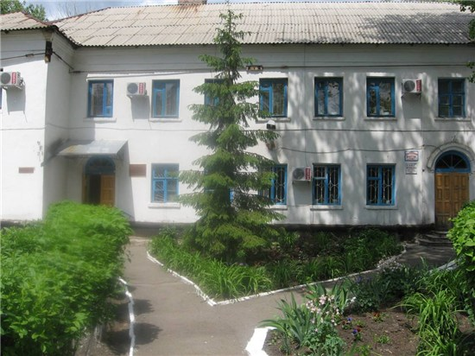

МУНИЦИПАЛЬНОЕ БЮДЖЕТНОЕ УЧРЕЖДЕНИЕ
«ЦЕНТР СОЦИАЛЬНОГО
ОБСЛУЖИВАНИЯ ГРАЖДАН
ПОЖИЛОГО ВОЗРАСТА
И ИНВАЛИДОВ»
ГОРОДА ЗВЕРЕВО

РЕЖИМ РАБОТЫ:
ПОНЕДЕЛЬНИК – ЧЕТВЕРГ
08.00 – 17.00
ПЯТНИЦА
08.00 – 16.00
СУББОТА И ВОСКРЕСЕНЬЕ –
выходные дни

346311, г. Зверево, Ростовская область,
ул. Космонавтов, д. 45
Тел. (886355)4-35-47,
Факс (886355)4-41-68,

СПЕЦИАЛИЗИРОВАННЫЙ
ТРАНСПОРТ
ДЛЯ ГРАЖДАН
С ОГРАНИЧЕННЫМИ
ВОЗМОЖНОСТЯМИ
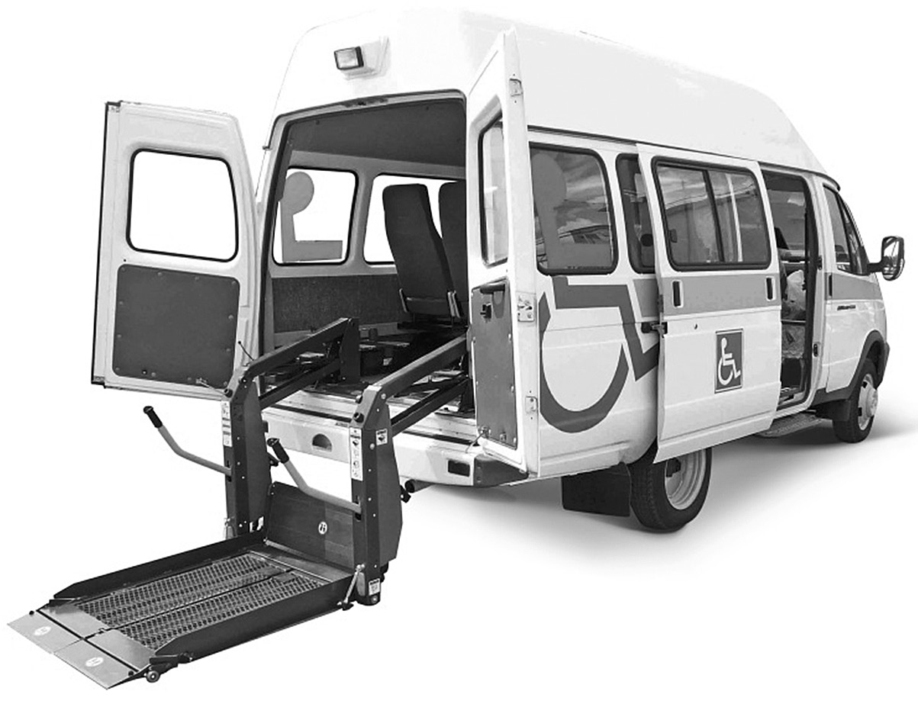
1 час использования специализированного транспортного средства 1 пассажиром – 450 р.79к.

1 час использования специализированного транспортного средства группой инвалидов для каждого из пассажиров- 90 р.16к.

1 час использования специализированного транспортного средства для детей-инвалидов - 90 р16к.

Групповая поездка для детей-инвалидов - бесплатно.

Предоставление транспортного средства осуществляется в рабочие дни.
Для осуществления поездки получатель услуги (его представитель) обязан не позднее, чем за 2 рабочих дня до дня обслуживания подать непосредственно в учреждение или по телефону заявку, в которой указывается:
- фамилия, имя, отчество получателя услуги;
-категория, дающая право на получение услуги;
-домашний адрес и телефон получателя услуги;
- день, время и место начального и конечного пункта следования;
- наличие сопровождающего.
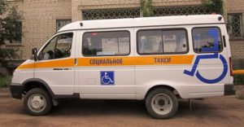

Право на получение услуги
социального такси имеют следующие категории граждан:
- инвалиды, имеющие ограничение способности к передвижению и медицинские показания к обеспечению техническими средствами реабилитации в виде кресел-колясок, костылей, тростей, опор;
- дети-инвалиды;
- инвалиды по зрению I группы или III степени ограничения способности к трудовой деятельности;
- участники и инвалиды Великой Отечественной войны;
- инвалиды, имеющие I группу инвалидности или III степень ограничения способности к трудовой деятельности;

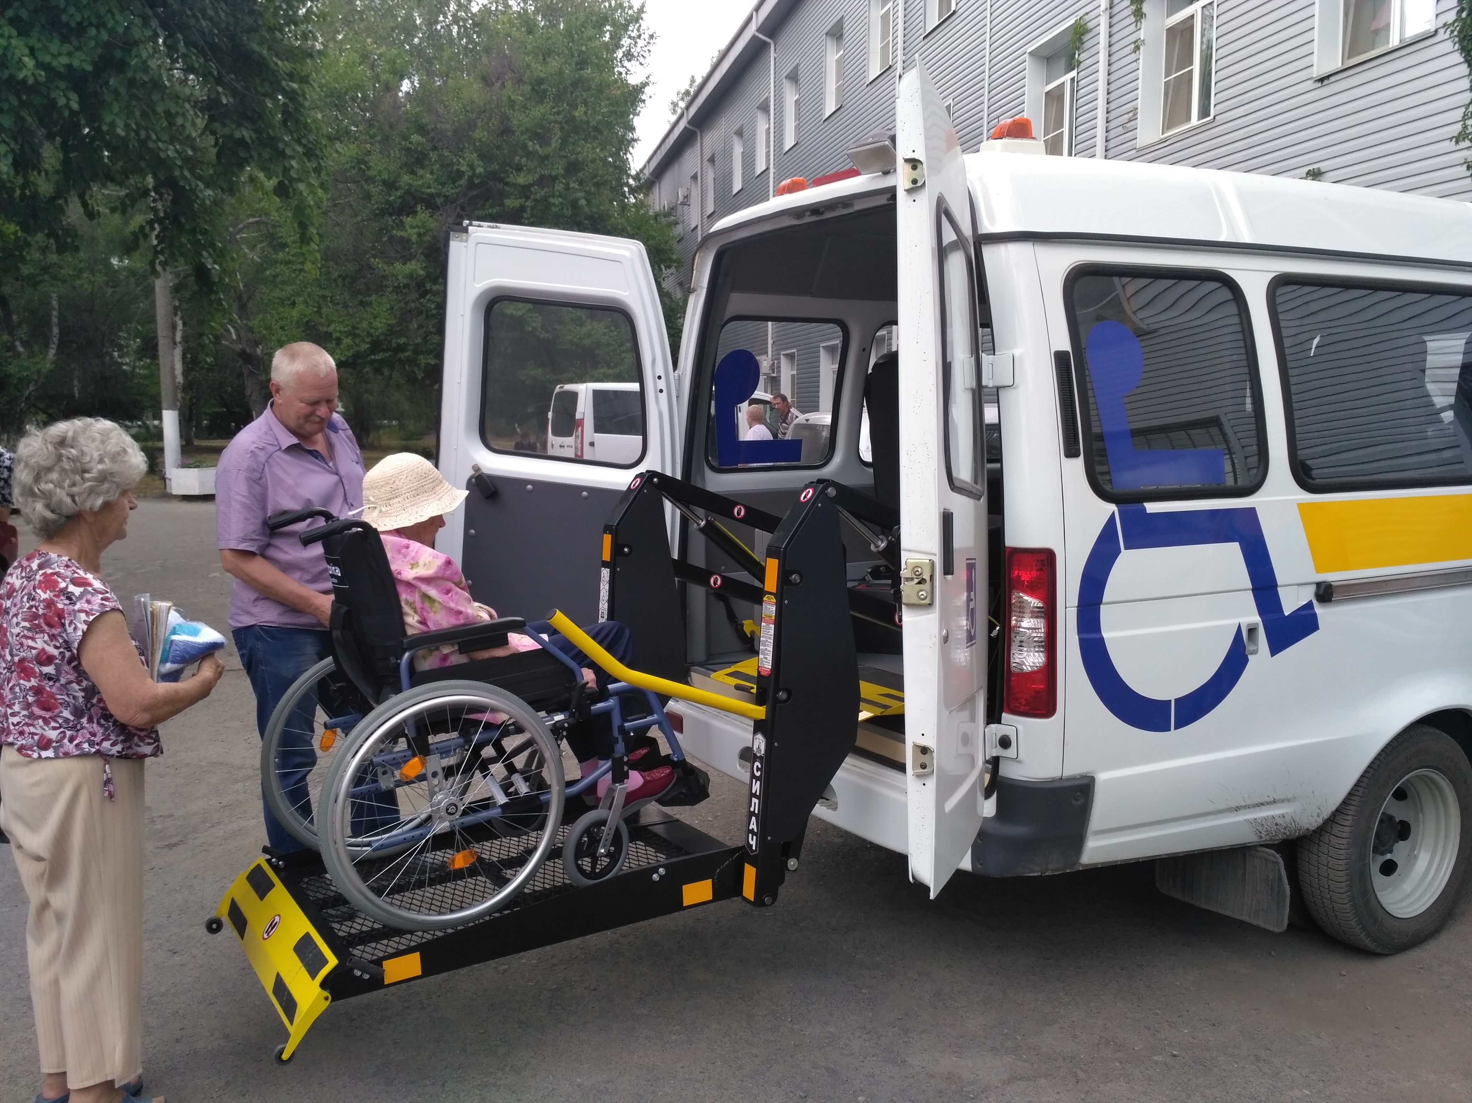

- лица старше 80 лет, имеющие II группу инвалидности или II степень ограничения способности к трудовой деятельности;
- лица пенсионного возраста, частично утратившие способность к передвижению, не имеющие группу инвалидности.

